R E Q U E R I M E N T O Nº. 473

SESSÃO ORDINÁRIA DE 25/5/2009

Excelentíssimo Senhor Presidente Da Câmara Municipal:

CONSIDERANDO que as Rodovias Domingos Sartori e Antonio Butignoli são vias de acesso ao Campus da UNESP, em Rubião Júnior;

CONSIDERANDO que próximo ao trevo de convergência destas duas rodovias para o Campus da UNESP está localizado o Hospital Dia de HIV/AIDS da Faculdade de Medicina de Botucatu e o Biotério Central da UNESP;

CONSIDERANDO também que neste trevo existe uma das entradas para o Jardim Centenário, que possui grande número de moradores;

CONSIDERANDO o movimento de pessoas que utilizam aquela região, tanto pacientes como acompanhantes no Hospital Dia de AIDS, assim como os moradores do Jardim Centenário que se deslocam, na sua maioria, por intermédio de transporte coletivo;

CONSIDERANDO que existe a insatisfação destes mesmos usuários e moradores por não existir um ponto de parada de ônibus coletivo no supracitado local,

REQUEREMOS, após cumpridas as formalidades regimentais, ouvido o Plenário, seja oficiado ao Excelentíssimo Senhor Prefeito Municipal, JOÃO CURY NETO, solicitando que, nos termos da Lei Orgânica do Município e juntamente com o departamento competente, informe-nos sobre a possibilidade de instalação de um ponto de ônibus contendo cobertura e assentos no trevo de acesso à UNESP, em frente ao Hospital Dia de HIV/AIDS e entrada para o Jardim Centenário, no Distrito de Rubião Júnior, oferecendo desta forma maiores condições de conforto e segurança para os pacientes e moradores que utilizam diariamente o sistema de ônibus coletivo urbano de nossa cidade.

Plenário “Ver. Laurindo Ezidoro Jaqueta”, 25 de maio de 2009.

Vereador Autor LELO PAGANI
PT

wlf

integrante do requerimento nº. 473/2009

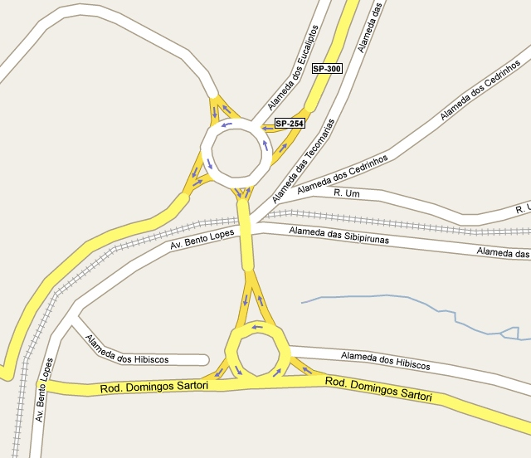
Entrada para o Campus da UNESP

